اقتراح امتحان – خلية - سابع : جوانب خلوية لموازنة الماء في جسم المخلوقات-الكائنات الحيّة, جوانب خلوية لجهاز النقل في المخلوقات الحيّة (الكائنات الحيّة) وموازنة الحرارة في جسم الإنسان

1. **بعد تناول كمّية كبيرة من بذور عبّاد الشمس المالحة، يمكن أن نشعر بإحساس خشونة في الجهة الداخلية من الشفتين واللسان. ماذا يمكن أن يكون سبب ذلك؟**
   1. دخل الملح إلى خلايا الشفة واللسان، وانتفخت الخلايا.
   2. خرجت الأملاح من خلايا الشفة واللسان، وانقبضت الخلايا.
   3. دخل ماء إلى خلايا الشفة واللسان، وانتفخت الخلايا.
   4. خرج ماء من خلايا الشفة واللسان، وانقبضت الخلايا.
2. **خلال جولة سير، استُدعي طبيب لإنقاذ حياة شخص كان يعاني من جفاف شديد. كاد الطبيب يخطئ ويعطي الشخص وجبة من الماء المقطّر بالاستعانة بحقنة- (עירוי)، الأمر الذي كان سيؤدّي إلى موت هذا الشخص.** 
   1. كيف يؤثّر الجفاف على سرعة جريان دم الشخص؟
   2. كيف يؤثّر الجفاف على النشاط داخل الخلوي في الأنسجة المختلفة؟
   3. ما الذي كان يمكن أن يؤدّي إلى موت الشخص في حال إعطائه ماءً مقطّرًا بالطريقة المذكورة أعلاه؟
3. **أمامكم رسمان لنفس الخلية النباتية: قبل أن تلقّت الخلية معالجة معيّنة (الرسم "أ")، وبعد أن تلقّت المعالجة (الرسم "ب").**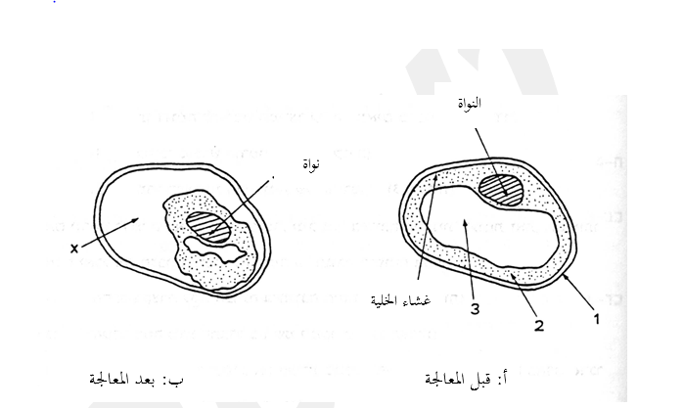
4. اكتب أسماء الأجزاء المرقّمة بالأرقام 1، 2 ،3، في الرسم "أ".
5. أيّة معالجة تلقّت الخلية/ في أيّة بيئة مكثت الخلية؟
6. **تنمو في حديقة داني أقحوانات. خرج داني من بيته في ساعات الظهر ولاحظ أنّ الزهور قد انكمشت (ذبلت). عندما عاد إلى البيت بعد فترة معيّنة، لاحظ أنّ الانكماش قد اختفى وعادت الأزهار جميلة ومنتصبة. لماذا اختفى الانكماش؟**
   1. استطالت الجذور وثبتت النبتة في التربة.
   2. امتصّت النبتة موادّ سماد من التربة.
   3. دخل هواء إلى الساق ممّا أدّى إلى تقويته.
   4. رُويت النبتة وامتلأت خلاياه مرّة ثانية بالماء.
7. انكمشت (ذبلت) النباتات في الحديقة في ظروف بيئية كانت التربة فيها جافّة والطقس حارّ وجافّ. ما هو السبب العلمي لذلك؟ اشرحوا هذه الظاهرة في مستوى النبتة الكاملة وفي المستوى الخلوي أيضًا.
8. اشترى داني ورودًا لوالدته، لكنّه نسي أن يضعها في أصيص فيه ماء. ماذا يحدث للورود بعد عدّة ساعات؟ لماذا؟ اشرحوا هذه الظاهرة في مستوى النبتة الكاملة وفي المستوى الخلوي أيضًا.
9. خلايا الطحلب **دونليالا** عديمة الجدار، وبيت التنمية الطبيعي لهذا الطحلب هو البحر الميّت. تدفق كمّيات كبيرة من المياه من بحيرة طبريا إلى البحر الميّت يمكن أن يضرّ بطحالب من هذا النوع. اشرحوا لماذا.
10. **ماذا يحدث لو وضعنا خلية نباتية في ماء مقطّر؟**
    1. تنتفخ الخلية إلى أن تتفجّر.
    2. حجم الخلية لا يتغيّر.
    3. ينتفخ محتوى الخلية إلى أن يوقفه الجدار.
    4. الماء لا يمكنه الدخول إلى الخلية النباتية.
11. **إذا وضعنا خلايا نباتية وخلايا حيوانية في ماء مقطّر، يدخل الماء إلى نوعَي الخلايا، ونتيجة لذلك:**
    1. تنفجر الخلايا الحيوانية، بينما الخلايا النباتية لا تنفجر .
    2. لا تنفجر الخلايا الحيوانية، بينما الخلايا النباتية تنفجر.
    3. لا تنفجر الخلايا الحيوانية ولا الخلايا النباتية.
    4. تنفجر الخلايا الحيوانية والخلايا النباتية.

علّلوا إجابتكم.

1. في الكثير من النباتات الصحراوية يوجد جهاز نقل متطوّر. ماذا يمكن أن يكون سبب تطوّر جهاز نقل متفرّع، بالذات في النباتات التي تعيش معظم الوقت في ظروف من نقص الماء ؟
2. تقوم خلايا الشعيرات الماصة بتنفّس خلوي مكثّف بالمقارنة مع باقي خلايا الجذر. ما هو سبب ذلك؟
3. لماذا يحتاج الغوّاصون، الذين يغوصون لوقت طويل، إلى حاوية (وعاء) أوكسجين؟ أيّة عملية خلوية يمكن أن تتضرّر إذا لم يتزوّد الغوّاص بحاوية (وعاء) الأوكسجين؟
4. **ما هو المشترك بين حويصلات الرئة وخلايا الدم الحمراء والنتوءات التي في جدار الأمعاء الدقيقة؟**
   1. جميعها مبنية من خلايا عديمة النواة.
   2. جميعها تعتبر جزءًا من جهاز تبادل الغازات في الكائن الحيّ.
   3. في جميعها النسبة بين مساحة السطح الخارجي وبين الحجم كبيرة بشكل خاصّ.
   4. لجميعها اتّصال مباشر مع البيئة الخارجية.
5. **لماذا يستطيع البراميسيوم (مخلوق وحيد الخلية) أن يعيش بدون جهاز لنقل الغازات، بينما يحتاج المخلوق متعدّد الخلايا (كالثدييات) إلى مثل هذا الجهاز؟**
   1. النسبة بين مساحة السطح الخارجي للخلية وبين الحجم في البراميسيوم كبيرة بمدى يمكنها توفير احتياجات تبادل الغازات.
   2. غشاء خلية البراميسيوم نفّاذ للغازات، بينما غشاء خلية الثدييات غير نفّاذ للغازات.
   3. خلايا الثدييات أكبر، لذلك هناك حاجة لجهاز نقل للغازات.
   4. توجد لدى البراميسيوم كمّية أكبر من الطاقة المتوافرة لنقل جزيئات الأوكسجين وثاني أكسيد الكربون عبر الغشاء.